DELÅRSRAPPORT Q1 2017

Jojka Communications AB (publ)
556666-6466
(JOJK)

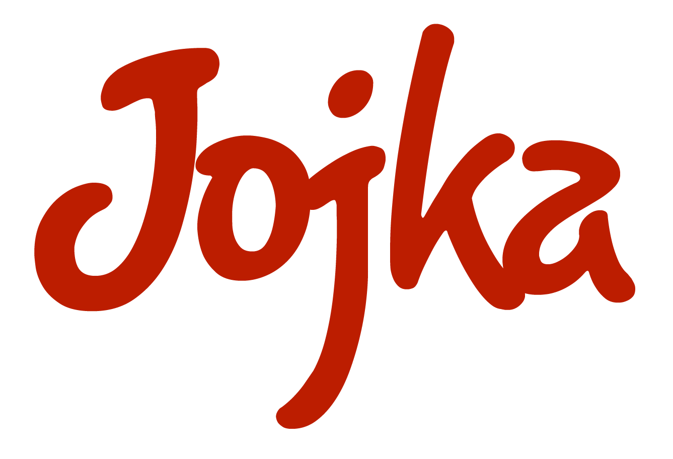
21 APRIL 2017

Styrelsen fÖR JOJKA COMMUNICATIONS AB

Siffror i sammandrag

Januari – mars 2017

Januari – mars 2017 jämfört med motsvarande period 2016:

- Nettoomsättning: KSEK 3 118 (KSEK 1 391)
- Resultatet efter finansiella poster: KSEK – 97* (KSEK - 441)
* Resultatet påverkas positivt av engångsbesparing om KSEK 100

- Resultatet per aktie*: SEK -0,01 (SEK -0,05)
* Beräknat på 9 577 366 aktier

Bäste aktieägare,

Nettoomsättningen för Q1 uppgick till KSEK 3 118, att jämföras med KSEK 1 391 för samma period föregående år, dvs. en uppgång med hela 123 %! Resultatet efter finansiella poster uppgick till KSEK -97 att jämföras med KSEK -441. Omsättningsutvecklingen och resultatförbättringen visar tydligt på att vi är på rätt väg.

Den starka tillväxten beror delvis på att existerande kunder växer på ett imponerande sätt men även att vår breddning mot nya marknadssegment som inleddes under föregående år nu börjar skörda frukt på allvar. Nya kunder kommer oftast in på rekommendation från existerande kunder som uppskattar vår väl utvecklade kundservice och vårt extremt användarvänliga system.

Det är lätt att bli otålig när det gäller kortsiktiga resultat men vi följer den plan vi lagt och kommer fortsätta bygga Jojka till att bli ett stabilt kassaflödesbolag med stark underliggande tillväxt. Under första kvartalet 2017 har verksamheten levererat långt över bolagets egna förväntningar.

Kvartalet har också inneburit mycket arbete med vår nya plattform som förväntas vara i drift under maj månad. Vi kommer succesivt att slussa in kunder i det starkt förbättrade systemet under slutet av Q2. Den nya plattformen som utvecklas i nära samarbete med några av våra befintliga kunder kommer medföra stora fördelar såsom snabbare gränssnitt, intuitiv navigering, förenklad import och export av listor, förbättrad funktionalitet gällande avregistrering etc.

Det skall bli mycket spännande och lärorikt att få flera kunders feedback. Förhoppningen är att de blir lika entusiastiska som de kunder som varit med i arbetet att ta fram den nya plattformen. Det behöver kanske inte påpekas men givetvis förväntar vi oss att nyheterna successivt under året även kommer påverka nyförsäljningen positivt.

Jojkas ambition är att alltid ha marknadens bästa plattform varför fortsatt produktutveckling är av högsta prioriterat. Lanseringen under senare delen av Q2 är det första steget på den resa vi befinner oss i. Vi kommer fortsatt arbeta intensivt med våra kunder i detta arbete parallellt med att vi fokuserar hårt på ny och merförsäljning.

Postnords e-barometer visar att 52% använder mobilen i samband med köp. Man förutser också att desktop som köpkanal spelat ut sin roll inom ett par år. Det är ytterst glädjande att marknaden förstått hur bra mobilen är! Resultatet av detta kommer medföra fler skickade SMS för Jojka. Vi har ett flertal kunder som helt slutat med nyhetsbrev efter att de börjat använda vår plattform som kommunikationskanal då resultatet vida överskrider tidigare utfall. Dessa kunder anser helt enkelt att effekten av nyhetsbreven är för låg i relation till kostnaden och har således helt gått över till att informera sina kunder via SMS.

Min ambition är att Jojka fortsätter att utvecklas på de sätt som vi har gjort de sista 6-9 månaderna, då blir 2017 ett bra år för alla aktieägare.

Med vänliga hälsningar,

Rutger Lindquist

VD, Jojka Communications AB (publ)

Väsentliga händelser under perioden

- Påbörjade arbetet med vår nya förbättrade tekniska plattform

- En besparing av engångskaraktär påverkar resultatet med cirka KSEK 100

- Förlängde avtal med viktiga kunder såsom Lekmer, Onlinepizza samt Nordicfeel

Väsentliga händelser efter periodens utgång

- Ordinarie bolagsstämma kommer att hållas den 19:e maj i bolagets lokaler

- Lansering av vår nya förbättrade plattform startar under Q2

- Jojka arrangerar spelbolags EM i fotboll på Malta

Övrig information

Nyckeltal
(KSEK) |  |  | Jan-mar  2017 | Jan-mar  2016
Nettoomsättning |  |  | 3 118 | 1 391
Rörelseresultat (EBIT) |  |  | -89 | -433
Resultat efter finansiell poster |  |  | -97 | -441
Soliditet, % |  |  | 56 | 75
Antal aktier, st |  |  | 9 577 366 | 9 577 366
Resultat/aktie, SEK |  |  | -0,01 | -0,05
Eget kapital/aktie, SEK |  |  | 0,34 | 0,44

Nyckeltalsdefinitioner
Nettoomsättning Total omsättning
Soliditet Eget kapital
Resultat per aktie Resultat efter finansiella poster/antal aktier
Eget kapital per aktie Eget kapital i relation till antalet aktier i slutet av perioden

Aktien och aktieägare
Jojka Communications AB (publ) listades den 18 juli 2007 på AktieTorget, som är ett värdepappersbolag under Finansinspektionens tillsyn. Antalet utgivna aktier uppgår till
9 577 366. Samtliga aktier har lika rätt till bolagets vinst och tillgångar. Vid första kvartalets utgång hade Jojka Communications AB 837 aktieägare. Aktien handlades till lägst 2,3 SEK och högst 3,2 SEK.

Personal
Antalet anställda uppgick vid periodens slut till 3 heltidstjänster.

Bolagsstruktur
Jojka Communications AB är ett publikt aktiebolag.

Redovisningsprinciper
Delårsrapporten har upprättats i enlighet med BFNAR 2012:1 Årsredovisning och
koncernredovisning.

Granskning av revisor
Denna delårsrapport har inte granskats av Jojka Communications AB revisor.

Kommande finansiella rapporter
Årsstämma 2017-05-19 i Stockholm
Delårsrapport Q2 2017-07-14
Delårsrapport Q3 2017-10-20

För ytterligare information
VD Rutger Lindquist, tel +46 709 96 66 66

Ekonomisk redogörelse för perioden
Resultaträkning  (KSEK) |  |  |  | jan-mar 2017 | jan-mar 2016
Nettoomsättning |  |  |  | 3 118 | 1 391
Övriga rörelseintäkter |  |  |  | 5 | 5
 |  |  |  | 3 113 | 1 396
Rörelsens kostnader
Övriga externa kostnader |  |  |  | -2 657 | -1 286
Personalkostnader |  |  |  | - 491 | -457
Avskrivningar |  |  |  | -54 | -86
Summa rörelsekostnader |  |  |  | -3 202 | -1 829
Rörelseresultat (EBIT) |  |  |  | -89 | -433
Finansnetto |  |  |  | -8 | -8
Resultat |  |  |  | -97 | -441

Balansräkning
(KSEK) | 2017-03-31 | 2016-03-31 | 2016-12-31
TILLGÅNGAR
Anläggningstillgångar
Immateriella anläggningstillgångar
Balanserade utgifter för utvecklingsarbeten | 645 | 546 | 355
 | 645 | 546 | 355
Materiella anläggningstillgångar
Inventarier, verktyg och installationer | 5 | 9 | 5
 | 5 | 9 | 5
Summa anläggningstillgångar | 650 | 555 | 360
Omsättningstillgångar
Kortfristiga fordringar
Kundfordringar | 423 | 541 | 986
Aktuella skattefordringar | 12 | 13 | 10
Övriga fordringar | 0 | 23 | 12
Förutbetalda kostnader och upplupna intäkter | 1 146 | 430 | 1 356
 | 1 581 | 1 007 | 2 364
Kassa och bank | 3 533 | 4 013 | 2 922
 | 3 533 | 4 013 | 2 922
Summa omsättningstillgångar | 5 114 | 5 020 | 5 286
Summa tillgångar | 5 764 | 5 575 | 5 646

Balansräkning
(KSEK) | 2017-03-31 | 2016-03-31 | 2016-12-31
EGET KAPITAL OCH SKULDER
Bundet eget kapital
Aktiekapital | 2 394 | 2 394 | 2 394
Reservfond | 551 | 551 | 551
Fritt eget kapital
Fria reserver | 419 | 1 677 | 1 677
Periodens resultat | -97 | -441 | -1 257
Summa eget kapital | 3 267 | 4 181 | 3 365
Kortfristiga skulder
Leverantörsskulder | 230 | 431 | 1 135
Övriga skulder | 525 | 245 | 514
Upplupna kostnader och förutbetalda intäkter | 1742 | 718 | 632
 | 2 497 | 1 394 | 2 281
Summa eget kapital och skulder | 5 764 | 5 575 | 5 646
Ställda säkerheter | 500 | 500 | 500
Ansvarsförbindelser | Inga | Inga | Inga

